中１数学　チェックテスト　平面図形①

　／11

名前 (　　　　　　　　　　　　)

１．右の図について、次の問いに答えなさい。

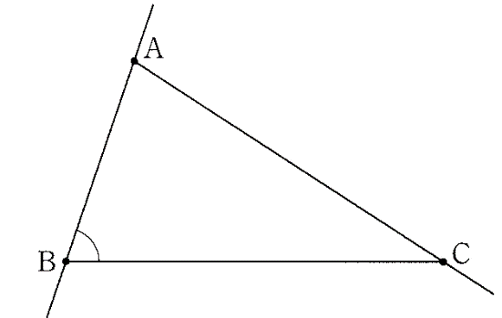

① 図の中にある直線を、記号を使って答えなさい。

直線AB

② 図の中にある半直線を、記号を使って答えなさい。

半直線AC

③ 図の中にある線分を、記号を使って答えなさい。

線分BC

④ 図の中の印をつけた角を、記号を使って答えなさい。

∠ABC

２．右の図の平行四辺形ABCDで、辺AD上に点E、辺AB上に点Fがある。

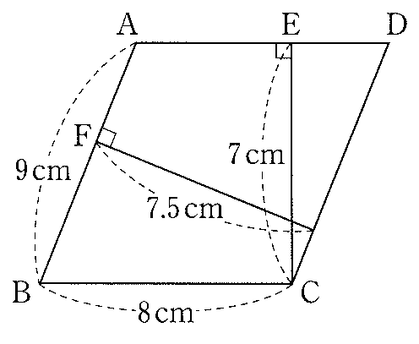

これについて、次の問いに答えなさい。

① ADとBCの位置関係を、記号を使って表しなさい。

AD // BC

② ADとCEの位置関係を、記号を使って表しなさい。

AD⊥CE

③ 点Cと線分ADの距離を求めなさい。

7

　　　　cm

④ 線分ABと線分DCの距離を求めなさい。

7.5

　　　　cm

３．右の図で、△DEFは、△ABCを平行移動させたものである。

次の問いに答えなさい。

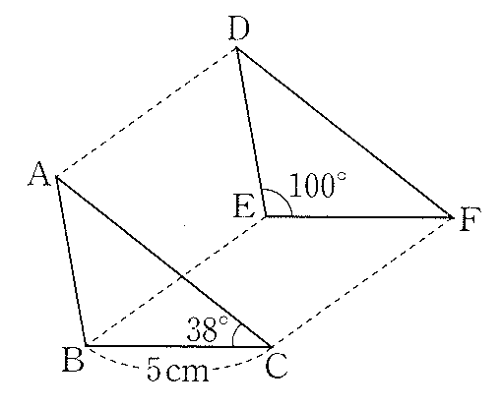

① EFの長さを求めなさい。

5

　　　　cm

② 線分ADと線分CFの間にはどのような関係がありますか。

　記号を使って表しなさい。

AD // CF，AD = CF

③ ∠BACの大きさを求めなさい。

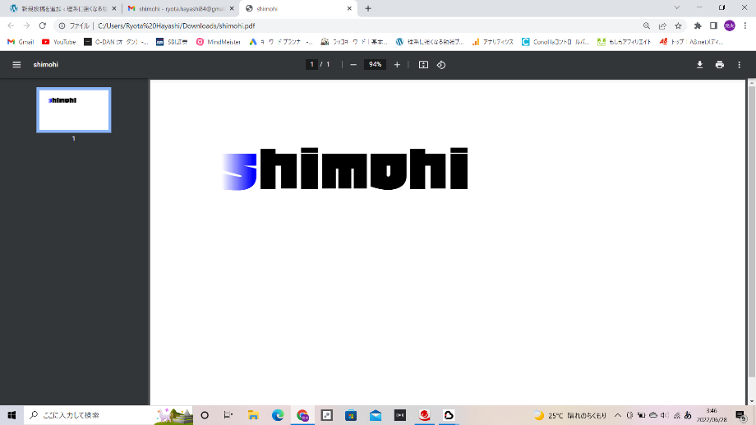

42°